我國再生能源電源開發與電力交易執行情形之探討
二、近年我國推動再生能源發展計畫之執行概況
(一)再生能源裝置容量現況及目標
據經濟部能源局(以下簡稱能源局)統計，截至111年4月底止，我國再生能源裝置容量為1萬2,053千瓩，較102年底再生能源裝置容量3,816千瓩增加823萬7千瓩(增幅215.85%)，其中又以太陽光電容量由410千瓩增至8,168千瓩，增幅18.92倍居冠。同期間，再生能源裝置容量占整體電源裝置容量之比率則由102年底7.82%增至111年4月底20.14%(詳圖1)。
圖1 102年至111年4月底再生能源裝置容量占比變化圖

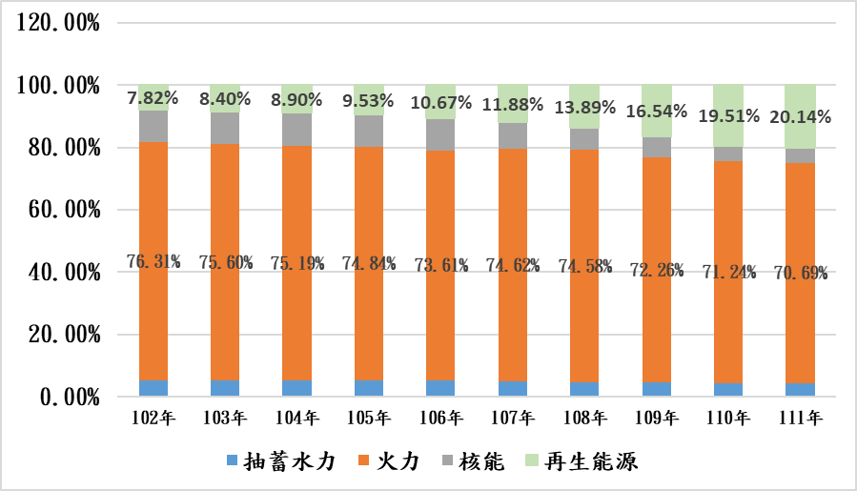
資料來源：能源局公開資訊網/能源統計月報/3-03發電裝置容量(全國)，本報告整理繪圖。
依再生能源發展條例第6條第1項規定：「中央主管機關得考量國內再生能源開發潛力、對國內經濟及電力供應穩定之影響，訂定未來2年及中華民國114年再生能源推廣目標、各類別再生能源所占比率及其發展計畫與方案並公告之，另規劃114年再生能源發電設備推廣目標總量達2千7百萬瓩以上。」據能源局提供資料，目前我國規劃114年各類再生能源目標裝置容量為2萬9,423.7千瓩(約29.42GW)，其中太陽光電裝置容量達20GW，離岸風力裝置容量5.62GW。
(二)近10年推動再生能源開發計畫概況
自102年度迄今我國推動風力及太陽能發電計畫計有：「示範風場獎勵計畫」、「潛力場址計畫」及「區塊開發」等3個階段離岸風力發電計畫、「太陽光電2年推動計畫」及「109年太陽光電6.5GW達標計畫」。同期間，台電公司新增16案再生能源發電專案計畫，規劃增加裝置容量843.189~844.389千瓩、估計投資總額1,303億餘元(詳附錄1)。
據台電公司說明，截至111年3月底止該公司已完成小型再生能源發電第一期、太陽光電第二至第五期、離岸風力第一期等6項再生能源開發計畫。另據能源局表示，第1階段離岸風力發電(示範獎勵)計畫之機組已併聯商轉(含民營)；第2階段離岸風力發電(潛力場址)計畫，規劃自110至114年陸續完工商轉，惟原定於110年底完工商轉之2座風場，因受新冠肺炎疫情影響，施工進度延遲，已將完工商轉期程延至111年底，其餘風場刻依規劃期程施作中(詳表1)。
表1 3階段離岸風力計畫辦理期程、設置容量及執行情形一覽表
階段  計畫 | 預定期程 | 規劃裝置容量 | 投資金額  (新台幣億元) | 截至111年3月底執行情形
第1階段示範獎勵 | 109年以前完成 | 237.2MW | 431.216 | 2座風場分別於108年12月27日及110年12月30日併聯商轉。
第2階段潛力場址 | 110至114年 | 累計新增5.5GW | 8,924.60 | 已完成風場核配作業，計有12個離岸風場獲選，其中2座風場原定於110年完工，嗣因受新冠肺炎疫情影響，使動員及施工設備製造進度受阻，爰完工商轉期程延至111年底，其餘風場刻正施作中。經濟部將定期召開工作會議，切實掌握業者開發期程及辦理進度，將於114年底前陸續完成商轉。
第3階段區塊開發 | 115至124年 | 自115年至124年每年釋出1.5GW容量，並以115至120年分3期釋出9GW辦理。 | 尚無資料 | 於110年7月及8月分別發布「離岸風力發電區塊開發場址規劃申請作業要點」及「離岸風力發電區塊開發場址容量分配作業要點」，將於111年第4季辦理第1期選商作業。
說 明：投資金額計算方式為設置容量乘以簽約年度之期初設置成本。第1階段及第2階段計畫預定投資金額合計約9,355億8,160萬元(含台電公司參與投資金額723.26億元)。
資料來源：能源局提供，本報告整理製表。
(三)儲能設施及輔助服務等配套規劃及執行情形
因應再生能源占比日增，為降低間歇性再生能源併網對電網系統之衝擊以及穩定供電，台電公司規劃114年達成電池儲能系統及調頻輔助服務裝置容量目標合計1,000MW，其中預定於113年達成自建電池儲能系統160MW、114年儲能調頻輔助服務容量擴增至840MW。
據台電公司說明，截至111年3月底已完成台南鹽田光電站儲能系統15MW、路園變電儲能系統20MW、龍潭變電儲能系統60MW等3案發包作業，預定併網時程分別為111年6月、12月及112年7月，另於109年間以雙邊合約方式採購儲能調頻輔助服務15MW，目前仍上線運轉中。
另台電公司於110年成立電力交易中心，規劃嗣後儲能調頻備轉輔助服務改以電力交易平台競價取得，以促進輔助服務來源多樣化，並提升電力系統分散性與穩定性，目前該電力交易中心交易商品包括「調頻備轉」、「即時備轉」、「補充備轉」。截至111年3月底止，廠商已申請併網容量約2,996MW，其中已通過審查(取得併網容量許可)1,635MW，又其中已透過該交易平台參與輔助服務容量37.3MW，初估111年儲能輔助服務累計參與容量約可達100MW。

含慣常水力2,094千瓩、地熱5千瓩、太陽光電8,168千瓩、風力發電1,062千瓩、生質能92千瓩、廢棄物632千瓩。
1GW=1,000MW(千瓩)。
109年太陽光電6.5GW達標計畫規劃於108及109年分別新增1.5GW及2.2GW，至109年累計設置目標為6.5GW、114年累計設置總量20GW。本計畫係108年度優先針對已掌握太陽光電發電設備案源，以「108年已核備民間案件」、「經濟部工業區推動專案」、「台電公司臺南鹽業用地專案」及「台糖公司土地示範專案」等4大推動方向，目標推動民間投入設置1.5GW；109年以「產業園區」、「畜、農、漁電共生」、「中央與地方共同推動」等具有長期發展潛力之三大推動主軸，規劃民間投入設置2.2GW。

